附件1：
河北省具备中等学历层次幼儿教育类专业办学资质学校名单
石家庄市学前教育中等专业学校
石家庄市职业技术教育中心
石家庄市艺术职业学校
石家庄市第一职业中专学校
正定县职业技术教育中心
新乐市职业技术教育中心
承德市工业学校（承德幼儿师范学校）
围场满族蒙古族自治县职业技术教育中心
兴隆县职业技术教育中心
承德县综合职业技术教育中心
滦平县职业技术教育中心
丰宁满族自治县职业技术教育中心
隆化县职教中心
宣化职业技术教育中心
阳原县职业技术教育中心
张北县职业技术教育中心
怀来县职业技术教育中心
万全区职业技术教育中心
张家口市职业技术教育中心
秦皇岛市中等专业学校
唐山市职业教育中心
固安县职业中学
廊坊市职业技术教育中心
三河市职业技术教育中心
保定市女子职业中专学校
涞水县职业技术教育中心
蠡县启发职业技术教育中心
涿州市职业技术教育中心
曲阳县职业技术教育中心
易县职业技术教育中心
泊头职业学院
沧州市职业技术教育中心
黄骅市职业技术教育中心
青县幼儿师范学校
河间市职业教育中心
任丘市职业技术教育中心
衡水市职业技术教育中心
衡水科技工程学校
邢台市职业技术教育中心（邢台技师学院）
南宫市职业技术教育中心
威县职业技术教育中心
邢台现代职业学校
沙河市综合职教中心
内丘县职业技术教育中心
邯郸学院武安分院
邯郸学院曲周分院
邯郸学院大名分院
邯郸市职教中心
定州市职业技术教育中心
辛集市职业技术教育中心
河北经济管理学校
石家庄工程技术学校
河北商贸学校

附件2：
教师资格认定流程图
发布河北省认定公告
申请人在规定时间内登录中国教师资格网注册报名
网上预约
申请人到指定医院体检
申请人在规定时间内去区县现场确认点审核材料
市级认定机构复审
审核通过
市级认定机构生成证书编号，并制作打印教师资格证书
各市认定机构发布证书领取公告；也可通过省教师资格认定事务中心网站或微信公众号查看各市公告
申请人在规定时间内去指定地点领取教师资格证书

审核未通过者更正信息或补充材料

附件3：
张家口市各县区确认点联系方式
县区确认机构名称 | 电话
桥东区教育和体育局 | 0313-5906237
桥西区教育体育和科学技术局 | 0313- 2177803
宣化区教育局 | 0313-3238225
下花园区教育局 | 0313-5162918
经开区教育和体育局 | 0313-5800502
崇礼区教育和科学技术局 | 0313- 4612478
万全区教育和体育局 | 0313-4230490
察北管理区教育体育和科学局 | 0313-5367609
塞北管理区教育局 | 0313-5754859
怀来县教育体育和科学技术局 | 0313-6230255
涿鹿县教育和体育局 | 0313－7615534
张北县教育体育和科学技术局 | 0313-5219890
赤城县教育体育和科学技术局 | 0313-6318413
沽源县教育体育和科学技术局 | 0313-5812546
怀安县教育体育和科学技术局 | 0313-7823668
康保县教育和体育局 | 0313-7638216
尚义县教育体育和科学技术局 | 0313-4323550
阳原县教育体育和科学技术局 | 0313-7387427
蔚县教育和体育局 | 0313-7213345

附件4：
河北省教师资格认定事务中心公众号二维码

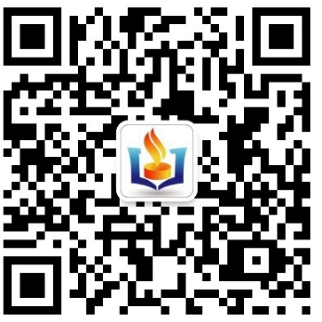

张家口市“邮政便民速递”二维码



